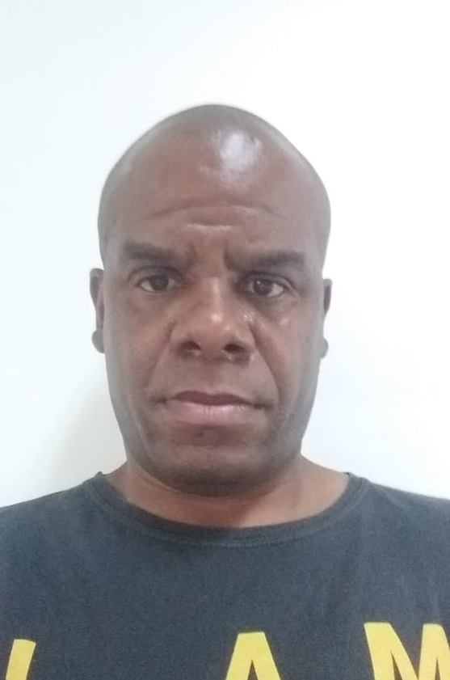
CURRICULUM VITAE

Rafael da Luz

IDADE: 48 anos
TELEFONE: (51) 997241902 /
( 51)997627261
ENDEREÇO: Rua São Leopoldo Nº: 591
BAIRRO: Imigração
CIDADE: Montenegro
ESTADO CIVIL: Casado
CARTEIRA DE HABILITAÇÃO: Categoria B
EMAIL: fabianaborbadaluz@gmail.com

ESCOLARIDADE:
CURSO: Ensino Médio Incompleto
ENTIDADE: AJ. Renner
CIDADE: Montenegro

EXPERIÊNCIA PROFISSIONAL
EMPRESA: Padaria Guanabara LTDA
CARGO OCUPADO: Empacotador
PERIODO: 17/10/89 a 30/10/93

EMPRESA: Zaraplast S/A
CARGO OCUPADO: Auxiliar de Expedição
PERIODO: 12/07/2005 a 13/11/2008

EMPRESA: Zaraplast S/A
CARGO OCUPADO: Auxiliar de Expedição
PERIODO: 08/07/2009 a 05/01/2011

EMPRESA: Instaladora São Marcos (Bepo)
CARGO: Ajudante de Produção 1
PERÍODO: 04/04/2011 a 25/05/2015

EMPRESA: Companhia Brasileira de Cartuchos CBC
CARGO: Ajudante de Serviços Gerais
PERÍÓDO: 04/02/2016 a 23/09/2021

Montenegro, 2022

___________________________

